Herfstvakantie 2021
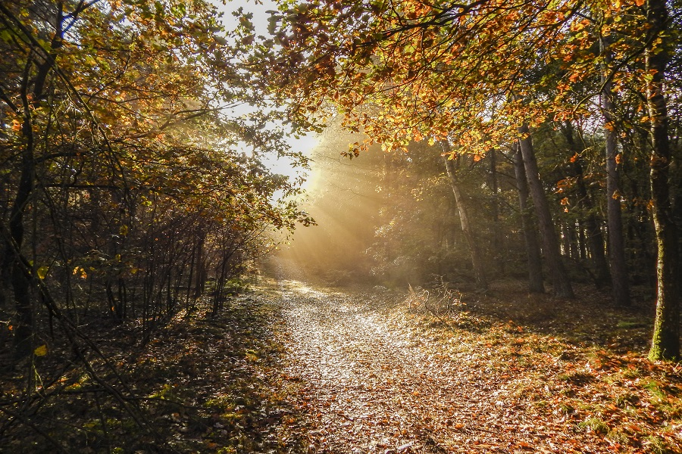4 personen 16 ™ 24 oktober 2021 24 ™ 31 oktober 2021
Ingrediënten
- Aankomst vanaf 15:00 een flesje wijn🍾🥂en een versnapering 🥜staat voor u klaar. De kinderen worden hierbij niet vergeten.
- Bedden zijn opgemaakt🛏, handdoeken en linnenpakket ligt klaar.
- Alles is in Halloweensfeer gebracht🎃👻🧙
- Indien er kinderen aanwezig zijn, wordt er op de eerste zondag na aankomst om 19:00 marshmallows en eigen brood gemaakt bij het kampvuur🔥. Na een spannend verhaal👩🏻‍🏫 gaan we een speurtocht lopen.
- Gratis gebruik van WiFi, Netflix en Videoland of aanwezige dvd’s🎥📀
- Gratis gebruik van twee fietsen🚴‍♀️🚴‍♂️

Mogelijke activiteiten om aan deel te nemen ( er zitten wel extra kosten aan verbonden)
- Halloweenmasker maken van pompoenen 🎃
- Schilderen in de herfst🎨
- Ritselrit door het bos met de paarden 🐎 ( let op, de ruiter moet wel alle basisgangen beheersen)
- U kunt tijdens deze week ook kiezen voor een verzorgd ontbijt of gourmet, wel vooraf gereserveerd

Prijs voor deze week is 550 €
Prijs zonder extra's 475€

Tips
- Emmen: Het Noorder dierenpark Emmen wordt omgetoverd tot horrorpark: Boo at the Zoo
- Halloween Night Movie Park Germany
- EKO-tours (jeepsafari of choppertocht)
- Hunnenbedranger: kenniscentrum Borger, gratis
- Herfstmarkt Borger 17 oktober
- Veenpark herfstfabriek

Te boeken via de website: www.hondsrugvakantievalthe.nl
Onder vermelding van: herfstvakantie

